Счастливое детство благодаря материнскому капиталу
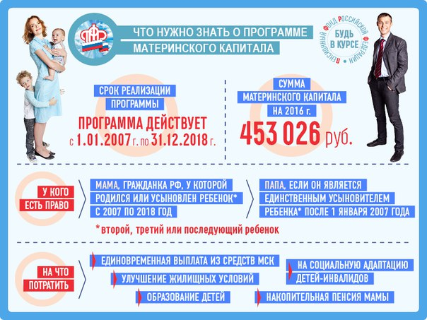
Иногда в жизни случается так, что природа или обстоятельства ограничивают физические возможности человека. Важную роль для социализации таких людей играет государство, одной из главных задач которой - помощь в адаптации и интеграции в социум. Такая поддержка особенно важна для детей-инвалидов, у которых ограничены возможности.
Для реализации этой задачи Правительство Российской Федерации предусматривает ряд мер социальной поддержки, одна из которых - направление средств материнского (семейного) капитала (МСК) на покупку товаров и услуг для адаптации детей-инвалидов.
С 1 января 2016 года средства МСК можно направить на компенсацию расходов на приобретение допущенных к обращению на территории Российской Федерации товаров и услуг, в соответствии с индивидуальной программой реабилитации, которая формируется медико-социальной экспертизой.
Напоминаем, что средства материнского капитала по данному направлению можно использовать в любое время, не дожидаясь трехлетия ребенка, давшего право на сертификат. Для этого необходимо представить в ПФР:
-заявление;
-паспорт владельца государственного сертификата;
-индивидуальную программу реабилитации ребенка-инвалида, действительную на день приобретения товаров и услуг;
-документы, подтверждающие расходы на приобретение товаров и услуг;
- акт проверки наличия и соответствия приобретенного для ребенка-инвалида товара;
-реквизиты счета владельца сертификата в кредитной организации.
Приобретение разрешенных товаров должно подтверждаться договорами купли-продажи, товарными, кассовыми чеками или иными документами, подтверждающими оплату.
Важно помнить, что в индивидуальной программе реабилитации ребенка-инвалида должен быть заполнен соответствующий раздел с указанием товаров и услуг, которые могут быть приобретены с использованием средств МСК.
Кроме того, средства материнского капитала не могут быть направлены на компенсацию расходов на медицинские услуги, а также реабилитационные мероприятия, технические средства реабилитации и услуги, которые предусмотренные федеральным перечнем реабилитационных мероприятий, технических средств реабилитации и услуг, предоставляемых инвалиду за счет средств федерального бюджета в соответствии с Федеральным законом № 181-ФЗ*.
Наличие приобретенного товара должно быть подтверждено актом проверки, который составляется не позднее пяти дней с даты обращения в органы социальной защиты.
После этого владелец сертификата обращается в территориальный орган Пенсионного фонда (в том числе через МФЦ) за компенсацией расходов на приобретенные товары или услуги, предоставив вышеперечисленные документы.
В случае принятия положительного решения необходимая сумма из средств материнского капитала поступит на счет владельца сертификата не позднее двух месяцев со дня принятия заявления.
Ознакомиться с более подробной информацией можно на сайте Пенсионного фонда в разделе «Жизненные ситуации».
*Федеральный закон от 24 ноября 1995 года № 181-ФЗ (редакция от 28 ноября 2015 года, с изменениями от 14 декабря 2015 года) «О социальной защите инвалидов в Российской Федерации»

Как направить материнский капитал на покупку товаров и оплату услуг для социальной адаптации детей-инвалидов
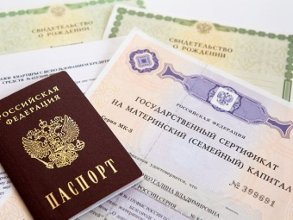
Средства материнского капитала можно направлять на компенсацию расходов на приобретение допущенных к обращению на территории РФ товаров и услуг, которые предназначены для социальной адаптации и интеграции в общество детей-инвалидов в соответствии с индивидуальной программой реабилитации или абилитации (ИПРА), разработанной учреждением медико-социальной экспертизы (МСЭ).
Средства МСК по этому направлению можно использовать в любое время, не дожидаясь трехлетия ребенка, давшего право на сертификат.
Для использования средств материнского капитала к соответствующему заявлению в Пенсионный фонд помимо паспорта владелец государственного сертификата представляет ИПРА ребенка-инвалида; документы, подтверждающие расходы на приобретение товаров и услуг; акт проверки наличия и соответствия приобретенного для ребенка-инвалида товара, а также реквизиты счета владельца сертификата в кредитной организации.
Порядок действий семьи, решившей направить материнский капитал на приобретение товаров или оплату услуг для социальной адаптации ребенка-инвалида, выглядит следующим образом.
Родители ребенка-инвалида обращаются в организацию здравоохранения для заполнения направления на медико-социальную экспертизу, затем в учреждение МСЭ с заявлением о внесении в ИПРА рекомендаций о товарах и услугах из соответствующего перечня, которые необходимы ребенку.
Средствами материнского капитала не могут быть компенсированы расходы на медицинские услуги, а также реабилитационные мероприятия, технические средства реабилитации и услуги, которые предусмотрены федеральным перечнем реабилитационных мероприятий, технических средств реабилитации и услуг, предоставляемых инвалиду за счет средств федерального бюджета в соответствии с Федеральным законом «О социальной защите инвалидов в Российской Федерации».
После того, как учреждение МСЭ рассмотрит заявление и внесет в ИПРА сведения о товаре или услуге, семья может их приобретать, сохраняя все сопутствующие платежные документы. В случае с приобретением товаров это договоры купли-продажи, либо товарные или кассовые чеки, либо иные документы, которые подтверждают оплату товара. В случае с оплатой услуг это договоры об их оказании. Договор должен быть заключен в установленном законодательством порядке.
Важно отметить, что индивидуальная программа реабилитации должна быть действительна на день приобретения товаров и услуг.
Когда приобретен товар (не услуга), семья должна обратиться в управление социальной защиты (орган, уполномоченный на социальное обслуживание, – собес) для подтверждения наличия приобретенного товара. Не позднее 5 дней после обращения должностное лицо органа соцзащиты приходит к семье домой и составляет акт проверки наличия товара, один экземпляр которого остается семье для представления в ПФР.
После этого владелец сертификата обращается в территориальный орган Пенсионного фонда (в том числе через МФЦ) за компенсацией расходов на приобретенные товары или услуги, предоставив вышеперечисленные документы. В случае принятия положительного решения необходимая сумма из средств материнского капитала поступит на счет владельца сертификата не позднее чем через 2 месяца со дня принятия заявления.
Более подробно о направлении средств материнского капитала на приобретение товаров и оплату услуг для социальной адаптации и интеграции в общество детей-инвалидов можно узнать на сайте Пенсионного фонда в разделе «Жизненные ситуации».

Минимизировать обращения в ПФР поможет

электронный документооборот

С апреля 2016 года, работодатель обязан сдавать упрощенную форму отчетности, содержащую сведения обо всех работающих у него застрахованных лицах (включая тех, которые заключили договоры гражданско-правового характера).
Главная цель представления такой отчетности - определение права пенсионера на индексацию страховой пенсии в 2016 году (т.е. является ли пенсионер работающим).
Напоминаем, отчитаться по новой форме необходимо не позднее 10 числа месяца, следующего за отчетным – 10 июня - за май, 11 июля - за июнь и так далее.
Для оперативного представления сведений рекомендуем страхователям подключиться к системе электронного документооборота.
Основными достоинствами такого взаимодействия являются:
-экономия времени, так как отсутствует необходимость присутствия представителя страхователя в районном Управлении Пенсионного фонда РФ в период отчетной кампании;
-значительное сокращение сроков подготовки отчетности и экономия денежных средств, так как при электронном обмене информацией нет необходимости оформлять бумажные документы;
- отсутствие необходимости в хранении бумажных документов;
-оперативное устранение ошибок и замечаний, выявленных Управлением ПФР при приеме отчетности.
Вся необходимая информация о порядке перехода на электронный документооборот
размещена на официальном сайте Пенсионного фонда РФ www.pfrf.ru в разделе «Информация для жителей региона», в разделе «Страхователям», в подразделе «Система электронного документооборота ПФР».

Изменение МРОТ не повлияет на размер взносов предпринимателей и адвокатов за 2016 год
В соответствии с изменениями в Федеральный закон «О минимальном размере оплаты труда» с 1 июля 2016 года увеличивается минимальный размер оплаты труда (МРОТ). Если в настоящее время размер МРОТ составляет 6 204 рубля в месяц, с 1 июля он составит 7 500 рублей в месяц.
Изменение размера МРОТ не повлияет на размер фиксированного платежа, который представители самозанятого населения в 2016 году осуществляют на обязательное пенсионное и медицинское страхование. В основе платежа по-прежнему будет лежать МРОТ, установленный федеральным законом на начало финансового года, т. е. 6 204 рубля.
Таким образом, фиксированный платеж для самозанятого населения в 2016 году по-прежнему рассчитывается следующим образом:
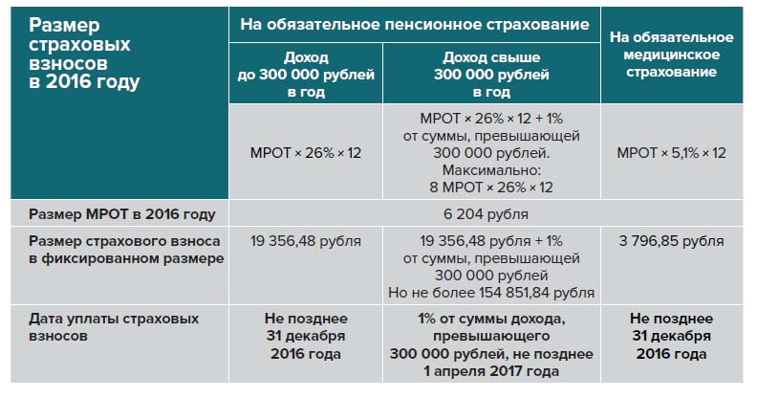

Будущая пенсия через работодателя:
просто, как дважды два

Не секрет, что пенсионное обеспечение гражданина во многом зависит от работодателя, это относится как к исполнению обязанностей по уплате страховых взносов и представлению индивидуальных сведений пенсионера, так и к оказанию содействия в оформлении пакета документов, необходимого для назначения пенсии.
На сегодняшний день традиционным способом подачи заявления на назначение пенсии остается – личное обращение в ПФР, более 90% будущих пенсионеров именно так и поступают.
Однако существуют и другие способы подачи заявления:
-через работодателя;
-через «Личный кабинет гражданина»;
-через многофункциональные центры предоставления государственных и муниципальных услуг.
На сегодняшний день около 20 тысяч работодателей Санкт-Петербурга и Ленинградской области заключили соглашение* с ПФР об электронном взаимодействии для назначения пенсии своим сотрудникам.
В рамках соглашения кадровые службы направляют в территориальные органы ПФР списки сотрудников, у которых в течение года возникнет право на пенсию: гражданин достигнет пенсионного возраста или выработает специальный стаж.
После этого, специалисты ПФР проводят заблаговременную работу для назначения пенсии - оценивают пенсионные права (стаж, зарплату) и, в случае необходимости, оказывают содействие в получении недостающих сведений.
Работа с документами завершается к моменту наступления права на пенсию, будущему пенсионеру остается лишь подать заявление через работодателя, который направит его по электронным каналам связи в ПФР.
Электронное взаимодействие работодателей и Пенсионного фонда не только экономит время, но и избавляет от необходимости самостоятельного обращения в ПФР. Воспользоваться этим правом или нет – выбор за вами!
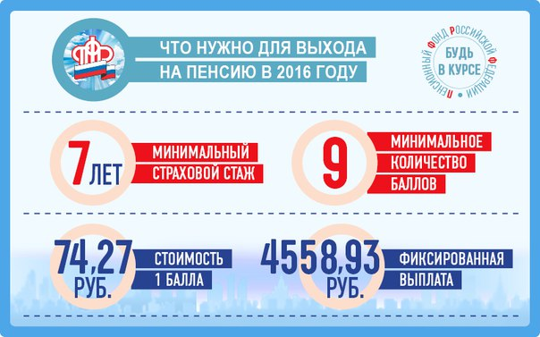
Что такое необходимый минимальный стаж для выхода на пенсию?
Согласно закону для выхода на страховую пенсию в 2016 году необходимо иметь минимальный страховой стаж в 7 лет, а пенсионных баллов нужно набрать 9. К 2025 году минимальный страховой стаж для назначения страховой пенсии будет составлять 15 лет, в связи с чем минимальный страховой стаж ежегодно увеличивается на 1 год. Количество пенсионных баллов, которое нужно набрать к данному сроку ровняется 30.
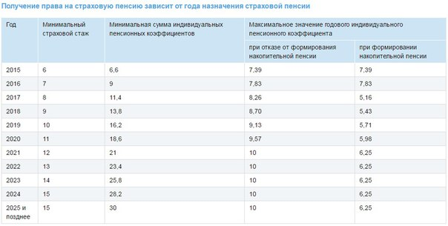
В случае, если при достижении установленного законом возраста выхода на пенсию женщина 55 лет и мужчина 60 лет не выработали минимальный стаж, то они не смогут обратиться за назначением страховой пенсии. В этом случае он может рассчитывать либо на получение социальной пенсии при достижении возраста 65 мужчинам и 60 лет женщинам соответственно. Либо, продолжая работать, набрать необходимый стаж для обращения за страховой пенсией.

Одним из наиболее лучших раскладов для набора необходимого страхового стажа - уплата страховых взносов вашим работодателем. Проверить, уплачивает ли за Вас работодатель страховые взносы, или узнать о размере своих сформированных пенсионных прав можно через Личный кабинет гражданина
С его помощью можно узнать о длительности страхового стажа, учтенных на лицевом счете, получить подробную информацию о периодах трудовой деятельности, местах работы, размере начисленных работодателями страховых взносов и уровне заработной платы.
О включении в стаж нестраховых периодов
Наравне с периодами работы и (или) иной деятельности, когда за гражданина уплачивались страховые взносы в Пенсионный фонд Российской Федерации, в страховой стаж засчитываются и некоторые нестраховые периоды.
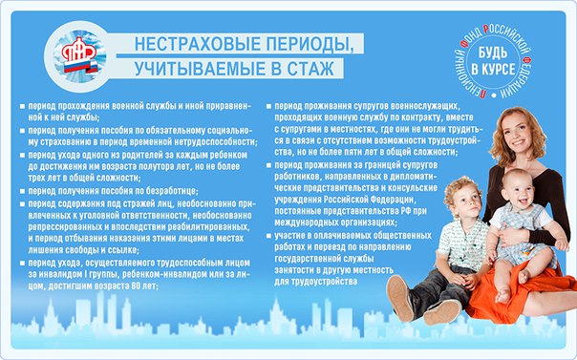

Все, что нужно знать о СНИЛС в одной картинке
Достаточно обратиться в МФЦ или ПФР по месту фактического проживания, взяв с собой паспорт. Если оформляете на ребенка, то паспорт родителя и свидетельство о рождении ребенка. Дети старше 14 лет могут обратиться самостоятельно со своим паспортом.
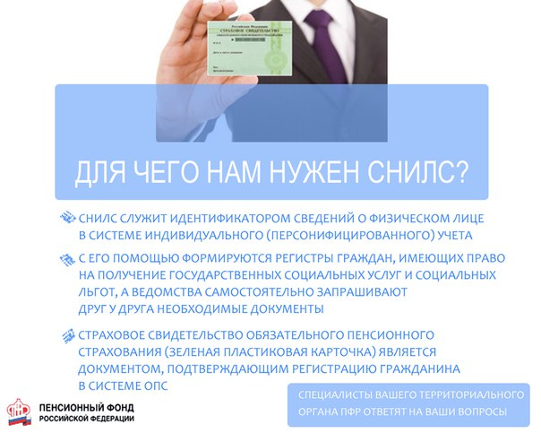
Как пользоваться пенсионным калькулятором
Изучаем, вникаем и считаем!
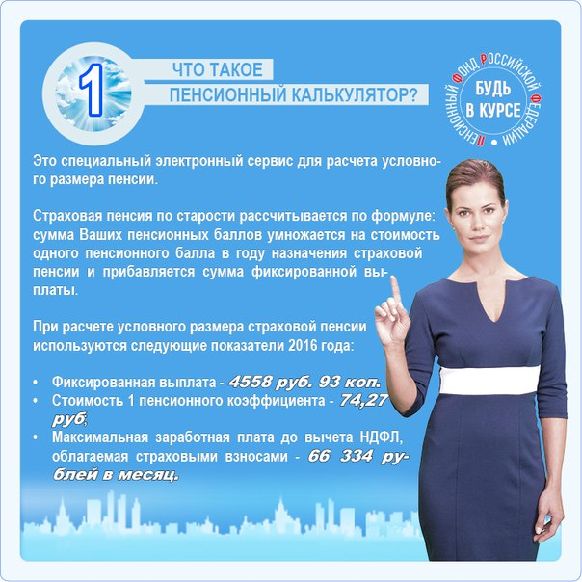
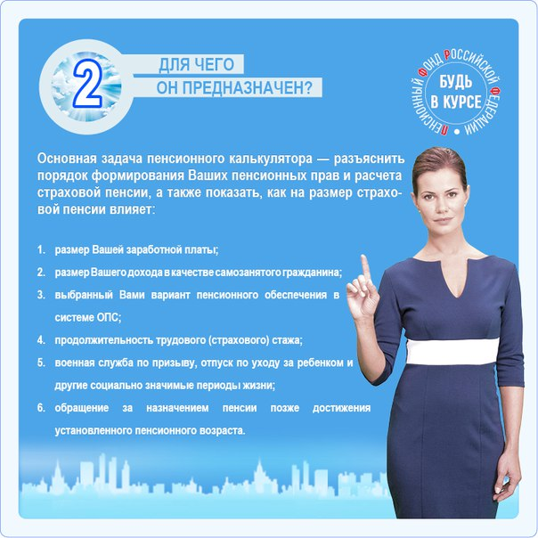
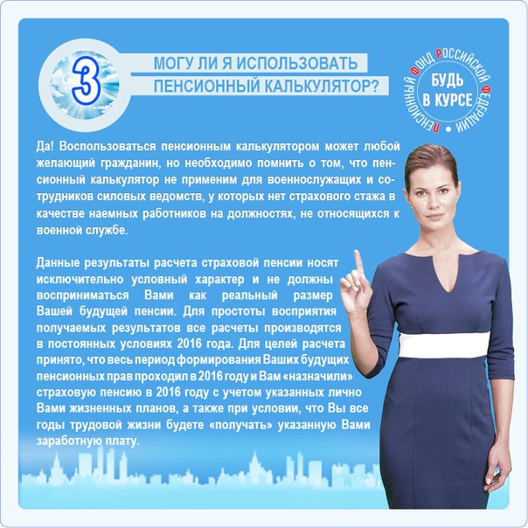
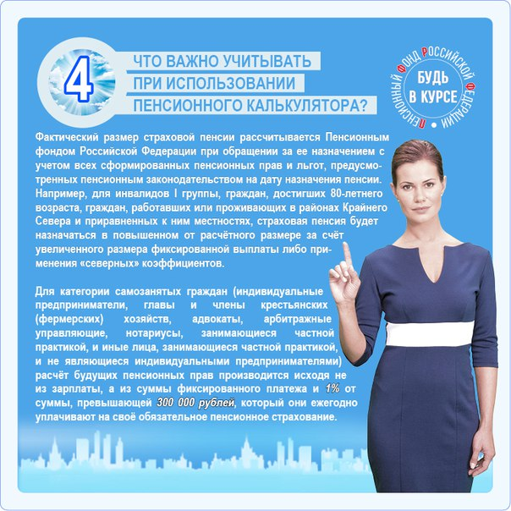
Во многом все зависит только от Вас!

Досрочный перевод пенсионных накоплений
грозит потерей инвестиционного дохода!

Уверенность в будущем необходима каждому человеку, касается это и благополучной старости, хотя, конечно, задумываются о ней не все. Именно по этой причине государство с помощью средств пенсионных накоплений предлагает населению копить на будущую пенсию.
Что же такое пенсионные накопления?
Пенсионные накопления – это средства, зафиксированные на индивидуальном лицевом счете участника системы обязательного пенсионного страхования в Пенсионном фонде Российской Федерации или негосударственном пенсионном фонде.
Средства пенсионных накоплений включают в себя:
-суммы страховых взносов на накопительную пенсию, перечисленные работодателем в рамках обязательного пенсионного страхования на финансирование накопительной пенсии;
-суммы уплаченных гражданами дополнительных страховых взносов на накопительную пенсию; суммы взносов работодателей, если они являются третьей стороной Программы государственного софинансирования пенсий, а также суммы взносов, перечисленных государством на софинансирование формирования пенсионных накоплений;
-сумма средств (части средств) материнского (семейного) капитала, направленных на формирование накопительной пенсии;
-доход от инвестирования указанных средств.
Напоминаем, что страховщиком пенсионных накоплений может быть Пенсионный фонд РФ или выбранный гражданином негосударственный пенсионный фонд (НПФ), то есть та организация, которая инвестирует пенсионные накопления гражданина и будет выплачивать их при выходе на пенсию.
Если гражданин подал заявление о переходе из ПФР в НПФ, из НПФ обратно в ПФР или из одного НПФ в другой НПФ в 2015 году, то пенсионные накопления с учетом инвестиционного дохода будут переданы выбранному страховщику в первом квартале 2021 года.
Однако, если заявление о досрочном переводе пенсионных накоплений (смене страховщика) подано в 2015 году, то возможна потеря инвестиционного дохода.
Так, если гражданин начал формировать пенсионные накопления у предыдущего страховщика в 2011 году или раньше (например, до 2015 года гражданин был «молчуном», т.е. он не подавал никаких заявлений), то средства передаются с учетом инвестиционного дохода.
Если же средства формировались у предыдущего страховщика в 2012-2015 годах, то в случае положительного результата инвестирования в 2015 году, переданы фактически сформированные средства пенсионных накоплений без инвестиционного дохода за 2015 год. В случае отрицательного результата инвестирования в 2015 году - переданы фактически сформированные средства с учетом полученного убытка.

Накопительная пенсия: как правильно менять страховщика
Застрахованные лица, сделавшие выбор в пользу формирования накопительной части пенсии (6%), доверяют инвестирование своих средств управляющей компании (текущему страховщику). Результаты инвестиционного размещения средств текущим страховщиком могут быть как положительные, так и отрицательные. В соответствии со статьями 36.7, 36.8 и 36.11 Федерального закона от 7 мая 1998 года № 75-ФЗ «О негосударственных пенсионных фондах» застрахованное лицо до обращения за установлением накопительной пенсии, срочной пенсионной выплаты, единовременной выплаты средств пенсионных накоплений может воспользоваться правом на переход из негосударственного пенсионного фонда в Пенсионный фонд Российской Федерации, из негосударственного пенсионного фонда в другой негосударственный пенсионный фонд либо из Пенсионного фонда Российской Федерации в негосударственный пенсионный фонд. Делать это можно не чаще одного раза в год, подав заявление о переходе либо заявление о досрочном переходе.
На основании заявления о переходе переход застрахованного лица осуществляется в году, следующем за годом, в котором истекает пятилетний срок, исчисляющийся, начиная с года подачи такого заявления.
На основании заявления о досрочном переходе переход застрахованного лица осуществляется в году, следующем за годом подачи такого заявления.
Отличие заявления о переходе от заявления о досрочном переходе заключается не только в различных сроках рассмотрения таких заявлений, сроках фактического перехода к новому страховщику и сроках перевода средств пенсионных накоплений, но и в различном порядке расчета средств пенсионных накоплений, подлежащих передаче при таких переходах.
Менять страховщика, переводя свои пенсионные накопления из Пенсионного фонда Российской Федерации в негосударственный пенсионный фонд чаще одного раза в пять лет (то есть досрочно), невыгодно. Такой переход повлечет за собой уменьшение суммы пенсионных накоплений гражданина, кроме досрочного перехода в год пятилетней фиксации.
Первая пятилетняя фиксация осуществляется в следующие сроки:
Год, с которого страховщик (ПФР) стал текущим страховщиком для застрахованного лица | Сроки выполнения ПФР  расчета первой пятилетней фиксации  средств пенсионных накоплений
2011 и ранее | по состоянию на 31 декабря 2015 года
2012 | по состоянию на 31 декабря 2016 года
2013 | по состоянию на 31 декабря 2017 года
2014 | по состоянию на 31 декабря 2018 года
2015 | по состоянию на 31 декабря 2019 года
Отражению (фиксации) подлежит фактически сформированные средства пенсионных накоплений, а при наличии отрицательного результата инвестирования в пятилетнем периоде страховщиком производится восполнение на его покрытие до гарантируемой суммы – суммы фактически уплаченных страховых взносов, дополнительных страховых взносов, взносов на софинансирование, средств (части средств) материнского капитала, направленных на накопительную пенсию.
Аналогичный расчет средств пенсионных накоплений, подлежащих отражению на индивидуальном лицевом счете застрахованного лица, осуществляется текущим страховщиком (ПФР) каждые последующие пять лет.

Дополнительные тарифы страховых взносов:

для кого предусмотрены?

Каждый работодатель с заработной платы сотрудников делает отчисления в Пенсионный фонд, Фонд социального страхования и Федеральный Фонд обязательного медицинского страхования. Для некоторых категорий работников, для которых установлены особые условия вредности и опасности, предусмотрены дополнительные страховые взносы в ПФР.
Размер дополнительных страховых взносов зависит от того, на каких именно работах занят сотрудник. Начисление страховых взносов по дополнительному тарифу производится независимо от того, включается ли этот период работы в специальный стаж для досрочного назначения страховой пенсии или нет.
С 1 января 2014 года внесены изменения в порядок уплаты дополнительных страховых взносов за работников, занятых во вредных и опасных условиях труда.
Согласно законодательству условия труда разделены на опасный, вредный, допустимый и оптимальный классы. Для опасного класса условий труда размер дополнительных страховых взносов составляет 8%, для вредного – от 2 до 7% (в зависимости от подкласса условий труда), для допустимого и оптимального классов – 0%.
Необходимо отметить, что в стаж, дающий право на досрочное назначение страховой пенсии по старости,* периоды работы засчитываются только при условии начисления и уплаты работодателем дополнительных страховых взносов.
Дополнительные страховые взносы начисляются со всей суммы выплат в пользу работника, независимо от достижения предельной величины базы для начисления страховых взносов, установленной Постановлением Правительства Российской Федерации на 2016 год.
_____________________________________________
*Федеральный закон от 28 декабря 2013 года № 400-ФЗ «О страховых пенсиях»

«Серая» заработная плата: кто виноват и что делать?
В последние несколько лет, когда одним из ключевых вопросов для многих организаций стал вопрос выживания, некоторые работодатели перешли на так называемую «конвертную» оплату труда. Так было несколько лет назад, однако и сейчас еще многие организации не ушли от этой схемы.
Пользуясь незаконными схемами, (выплачивая по официальной ведомости лишь необходимый по закону минимум, а основную часть денежных средств, выдавая «в конвертах») руководители организаций скрывают от государства реальную зарплату работников.
Таким образом, они уменьшают сумму не только налоговых отчислений, но и страховых взносов на обязательное пенсионное и медицинское страхование, а ведь именно от полноты перечисления этих платежей напрямую зависит размер будущей пенсии трудящихся.
Предотвратить ситуацию можно заранее, если заключать трудовой договор и контролировать своего работодателя. Узнать о добросовестности руководителя вы можете путем получения выписки из индивидуального лицевого счета следующими способами:
-через Единый портал государственных и муниципальных услуг www.gosuslugi.ru;
-через «Личный кабинет гражданина», размещенного на сайте ПФР;
-через МФЦ;
-в территориальном органе Пенсионного фонда РФ.
Важно помнить, что размер вашей будущей пенсии напрямую зависит от размера официальной заработной платы, чем больше личных средств будет накоплено на вашем индивидуальном лицевом счете, которые перечисляются в виде страховых взносов работодателем, тем выше будет ваша пенсия.

